 | ФИЛИАЛ АО «ТАТМЕДИА»  «РЕДАКЦИЯ ГАЗЕТЫ «ХЕЗМӘТ» | «ТАТМЕДИА» АҖ ФИЛИАЛЫ «ХЕЗМӘТ» ГАЗЕТАСЫ РЕДАКЦИЯСЕ»
  ХЕЗМӘТ
 | Адрес: 422250, Республика Татарстан, Балтасинский муниципальный район, п.г.т.Балтаси, ул. Ленина, 91  Тел: 8 (84368) 2-47-16,  факс 8 (84368) 2-62-46  E-mail: BaltasiRed2005@yandex.ru  Сайт: www.baltaci.ru | Адрес: 422250, Татартсан Республикасы, Балтач муниципаль районы, Балтач ш.т.п., Ленин урамы, 91 йорт  Тел: 8 (84368) 2-47-16,  факс 8 (84368) 2-62-46  Email:BaltasiRed2005@yandex.ru  Сайт: www.baltaci.ru

ПРИКАЗ №ОД-202
по Филиалу АО «Татмедиа» «Редакция газеты «Хезмэт»

от 27 ноября 2025 года

С 01 января 2026г. установить расценки на платные услуги согласно утвержденного Прайс-листа на размещение рекламы, объявлений, социальной рекламы, информационных материалов на сайте газеты «Хезмәт» («Труд»).

Главный редактор-руководитель филиала: _________________ / В.М.Закиев /

ХЕЗМӘТ

Тел.: 8 (84368) 2-47-16
Факс: 8 (84368) 2-62-46
Адрес: 422250, РТ, Балтасинский муниципальный район,
пгт. Балтаси, ул. Ленина, д. 91
Email:BaltasiRed2005@yandex.ru
Сайт: www.baltaci.ru

ПРАЙС-ЛИСТ
НА РАЗМЕЩЕНИЕ РЕКЛАМЫ, ОБЪЯВЛЕНИЙ, ИНФОРМАЦИОННЫХ МАТЕРИАЛОВ, СОЦИАЛЬНОЙ РЕКЛАМЫ НА САЙТЕ ГАЗЕТЫ "ХЕЗМӘТ" («ТРУД»)
за 1 полугодие 2026 года

Наименование Сайта baltaci.ru
Язык: татарский / русский / удмуртский
Уникальных посетителей за день 1544 чел.
Регион распространения: в сети Интернет.
Просмотров в день 3014 чел.
Просмотров за месяц 74 500 т.чел
Представительства в социальных сетях: Сайт https://baltaci.ru
В одноклассниках колисечтво подписчиков 3266 чел. https://ok.ru/b.baltachrayongazetasy

В телеграм В контакте
Количество подписчиков: 3,05 т.чел. 13,2 т.чел.
https://t.me/xezmet_gazetasi https://vk.com/xezmet_baltasi


В контакте В контакте
Количество подписчиков: 2,7 т.чел. 10,2 т.чел.
https://vk.com/xezmet_belderulare https://vk.com/xezmet_baltach


Размещение материалов на сайте:
№ п/п | Наименование | Характеристика | Длительность  сутка | Стоимость, руб.
1 | Баннер №1 | на 2 колонке 110 (240*400) | 1/7 | 400/2000
2 | Баннер №2 | на 2 колонке 120 (240*400) | 1/7 | 400/2000
3 | Баннер №3 | на 3 колонке 120 (240*400) | 1/7 | 400/2000
4 | Баннер №4 | на 3 колонке 130 (240*400) | 1/7 | 400/2000
5 | Баннер №5 | Сквозная реклама (240*500) | 1/7 | 450/1890
6 | Баннер №6 | Нативный рекламный блок в тексте новости (240*400) | 1/7 | 4000/2000
7 | Баннер №7 | Нативный рекламный блок под новостью (240*400) | 1/7 | 400/2000

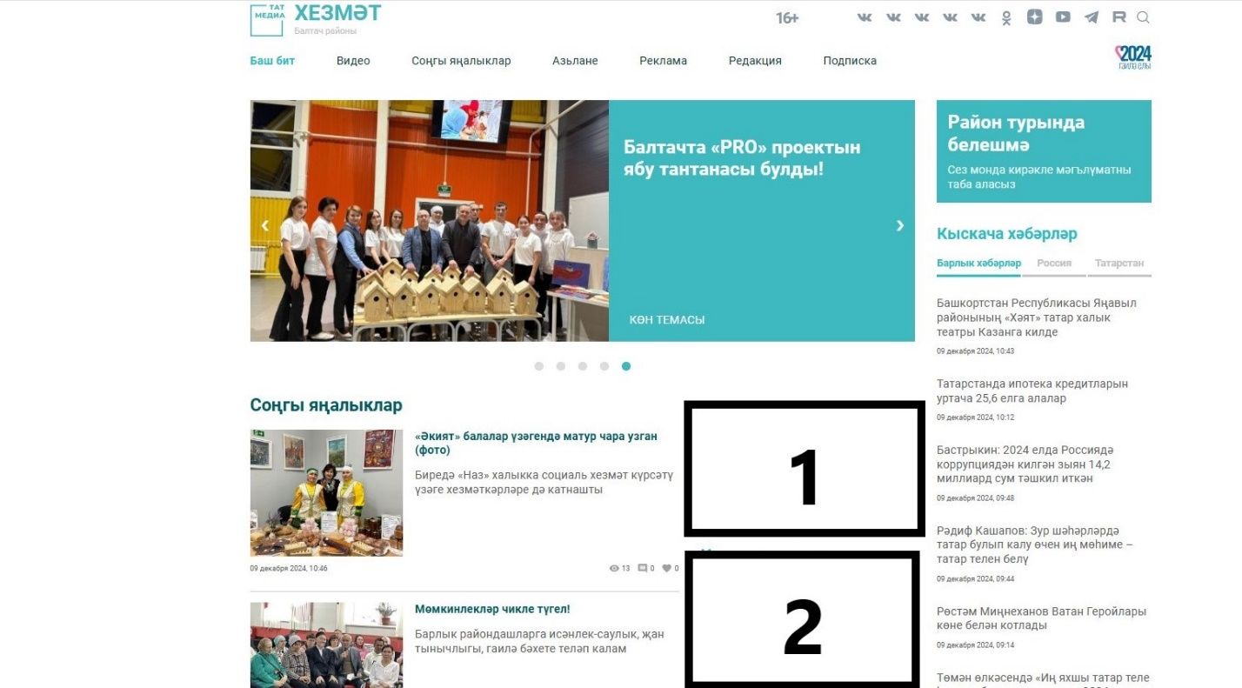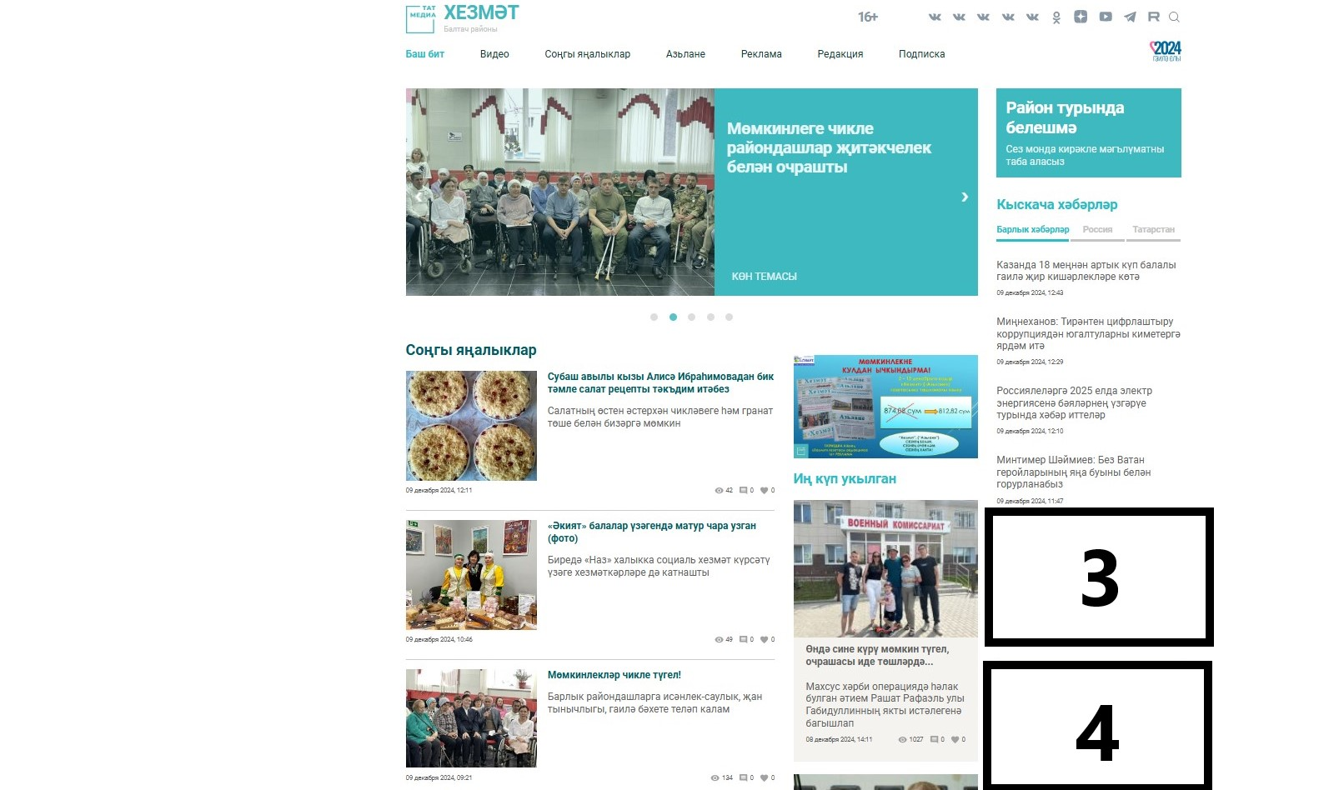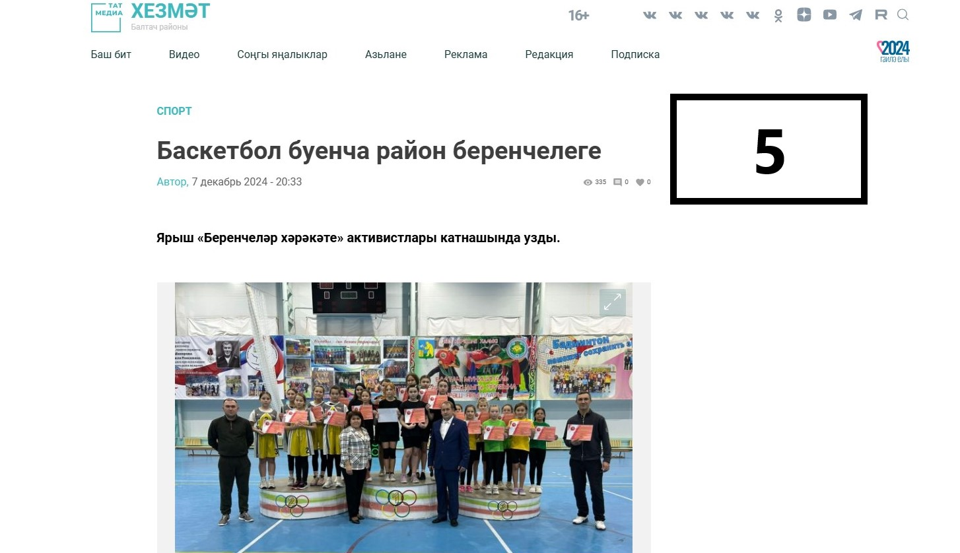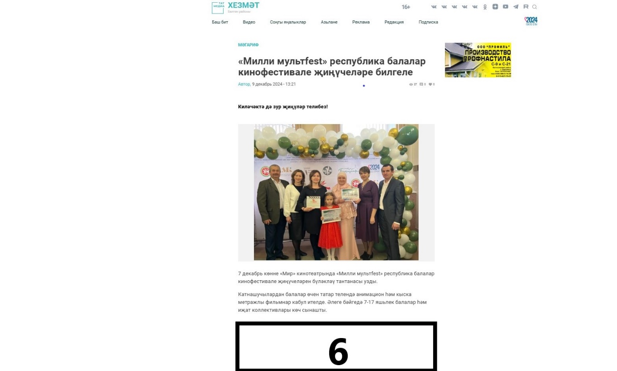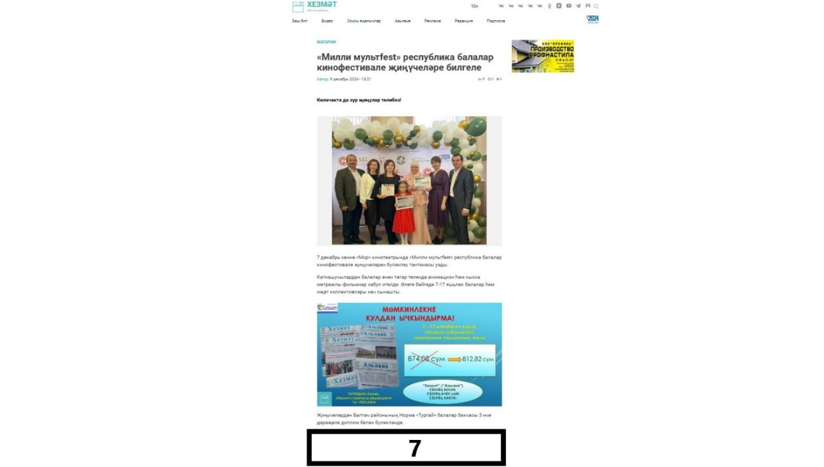

Посты в группах в «Контакте»

Наименование услуги | Цена,  рублей  в сутки  (вкл. НДС 22%)
1 размещение | 400 руб

Реклама в Телеграм-канале

Наименование услуги | Цена,  рублей  в сутки  (вкл. НДС 22%)
1 размещение | 400 руб

Даты и время, размещения постов в группах, оговариваются в приложении к договору.

Наименование материала | Количество  слов, минут | Цена,  Рублей  (вкл. НДС 22%)
Размещение поздравлений, благодарственных писем | до 50 сл.  до 100 сл.  от 100 сл. | 500 руб.  550 руб.  600 руб.
Обработка видеоматериала |  | 800 руб.
Видеосъемка рекламного материала | 3 мин. | 400 руб.

Наименование материала | Длительность | Цена, рублей  (вкл. НДС 22%)
Поздравительные статьи, статьи (до 1000 знаков) | В новостной колонке | 800 рублей  150 рублей (одно фото)
До 2000 знаков | В новостной колонке | 900 рублей
До 3000 знаков | В новостной колонке | 1500 рублей

Стоимость изготовления материалов:

Наименование услуги | Стоимость услуги  (вкл. НДС 22%)
Изготовление рекламного баннера | 250 руб.
Фотосессия для рекламного материала (3 шт.) | 300 руб.
Подготовка рекламного текста | 250 руб.
Редактирование материала | 200 руб.

Цены указаны с учетом НДС - 22%.
Сроки предоставления информации для размещения:
Готовый информационный материал должен быть предоставлен заказчиком не позднее, чем за 5 (Пять) рабочих дней до размещения.
Минимальный размер шрифта в рекламе 12 кегль.
Главный редактор-руководитель филиала: ___________ / В.М. Закиев /

